Donner la définition d’un bassin sédimentaire,
Un bassin qui reçoit encore les sédiments est dit ………..…,alors qu’un bassin rempli qui a cessé de recevoir des sédiments est dit ………….
Sachant que souvent les grandes épaisseurs des sédiments se sont déposées sous de faible tranche d’eau, comment appelle-t-on le phénomène qui permet cette sédimentation ?
- Isostasie, 2 Subsidence, 3 stratigraphie
Dans un bassin sédimentaire, les couches se déposent horizontalement mais parfois elles acquièrent une légère inclinaison surtout pres des bordures du bassin, cela est due à quoi ?
Enfoncement du socle, soulèvement du socle aux bordures, anomalie gravimétrique
Les bassins d’effondrements ou les fossés d’effondrements sont la cause d’un amincissement crustale dans un contexte de distension. Ils peuvent évoluer vers un océan. Expliquer la genèse et la formation d’un rift (graben structure).
Donner au moins quatre types de bassins sédimentaires

Les bassins sédimentaires sont classés selon leur mode de formation en
1, 2, 3, 4,

1-Quelles sont les différences entre une croute océanique et une autre continentale ? Illustré vos réponses avec un schéma
2- Quels sont les différents reliefs océaniques ?
3- la théorie qui explique la présence des anomalies de gravité sur le globe terrestre est :
- La dérive des continents, b- la tectonique des plaque, c- l’isostasie, d- l’anomalie de Bouger
4- Mettre les noms sur la coupe de la figure ci-contre.
5- Qu’est-ce qu’un bouclier ?
6- Qu’est-ce qu’une plateforme ?
7- Quelle est la différence entre une plateforme et un bouclier
8- Donner quelques exemples de boucliers et de plateformes de l’Algérie et un autre du reste du monde.
9- Qu’est-ce qu’un bassin sédimentaire ?
10- Les fossés d’effondrements évoluent suite à un amincissement de la croute terrestre (juste ou faux),
11- Donner la définition d’un fossé d’effondrement avec des schémas
12- Expliquer la genèse et le développement d’un fossé d’effondrement
13- les bassins en pull-apart prennent naissance sur les structures :
- Convergentes, b- coulissantes, c- de subduction
14- Donner un exemple de bassins en pull-apart que vous connaissez
15- Quels sont les différents types de bassins sédimentaires que vous connaissez ?
16- Qu’est- ce qu’une marge continentale passive ?
17- Expliquer la genèse d’une marge continentale passive
18- Qu’elle est la différence entre une marge continentale passive et une marge continentale active ?
19- De quoi est constituée une marge continentale active (convergente) ? Ou quels sont les bassins associés aux marges continentales actives ?
20- Quelle est la cause principale à l’origine de la formation des chaines de montagnes ?
21- Quelle est la différence entre les chaines intercontinentales et intracontinentales ?
22- De quelle type de marge s’agit –il (figure ci- contre) ?
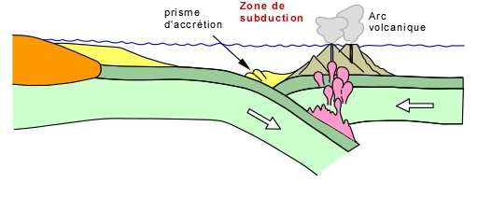
22- De quel type de marge s’agit –il (figure suivante) ?
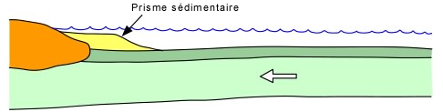
23- Donner les noms des bassins indiqués sur la figure suivante
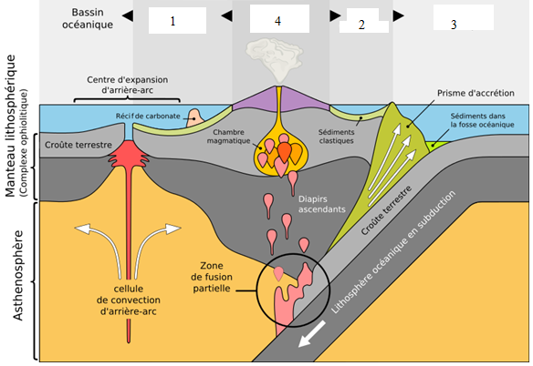

24- Quels sont les reliefs océaniques sismiquement inactifs ?
25-- Quels sont les reliefs océaniques sismiquement actifs ?
9-Guyots are formed in
(a) Oceans
(b) Mountains
(c) Desert
(d) River Bed

Question1
Les reliefs sous-marins (océaniques) peuvent être soit sismiquement actifs soit inactifs, quand est ce qu’on peut dire qu’un relief océanique est sismiquement actif ? Citer les reliefs océaniques sismiquement inactifs et illustrer votre réponse à l’aide de schéma.

